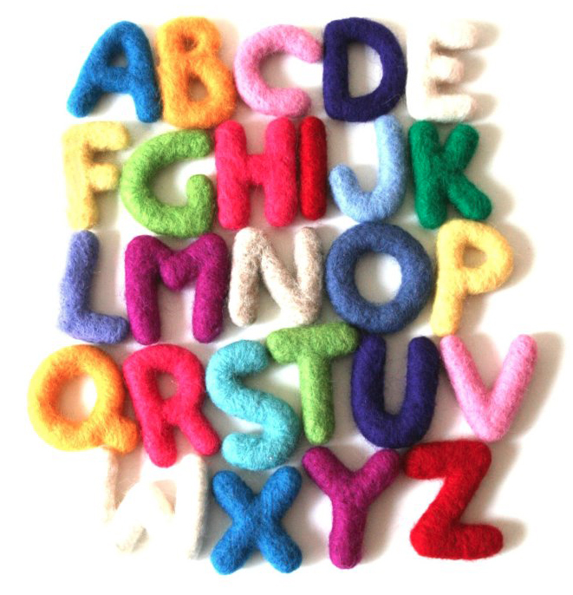 | Défi orthographe  CM1/CM2 – 2020-21  Épreuve N°1

Ecole : Classe de :

Epreuve n°1 :L’escalier
Consigne : Il s’agit de trouver les mots contenus dans un « escalier » en s’aidant des définitions proposées. A chaque « marche », il n’y a qu’une seule lettre qui change ; elle est indiquée par un astérisque. Il faut faire attention au décalage des marches. L’écriture des mots se fera en minuscule pour faire apparaître les accents.

- Document long écrit sur un support en papier et carton.
- Contraire d’emprisonné.
- Elle peut être de tissu, ou optique.
- Elle se croit supérieure aux autres.
- Il y en a quatre chez les Dalton.
- Manière de cuire.
- Manifestation festive comportant des attractions.
- Fruit.
- Il en faut deux pour en faire une.
- Personne qui dirige une commune avec l’aide de son conseil.

 |  |  |  |  |  |  |  |  |  |  |  | g | i | v | r | e
 |  |  |  |  |  |  |  |  |  | 1 | *
 |  |  |  |  |  |  |  |  | 2 |  |  | *
 |  |  |  |  |  |  |  | 3 | *
 |  |  |  |  |  |  | 4 |  |  | *
 |  |  |  |  |  | 5 |  | *
 |  |  |  |  | 6 |  |  | *
 |  |  |  | 7 |  | *
 |  |  | 8 | *
 |  | 9 |  | *
 | 10 | *
t | a | i | r | e

2 points par mot
Ecole : Classe de :

Epreuve n°2 : Les anagrammes

Consigne : Avec ces 10 lettres, fabriquez 10 mots, d’au moins 4 lettres, qui existent. Puis, pour chacun d’eux inventez une phrase pour utiliser le mot tel que vous l’avez écrit. Pour que le mot rapporte des points, il faut qu’il n’y ait aucune erreur orthographique dans la phrase.

N | T | L | R | M | A | E | I | O | E

Mots | Phrases

2 points par phrase correctement orthographiée.
Ecole : Classe de :

Epreuve n°3 : Les lettres disparues

Consigne: Dans cette grille, les élèves doivent retrouver les lettres qui manquent pour indiquer le contraire du mot indiqué.

1 |  | Contraire de « utile » |  |  |  | u | t | i | l | e
2 |  | Contraire de « heureux » |  |  |  |  | h | e | u | r | e | u | x
3 |  | Contraire de « ordre » |  |  |  |  | o | r | d | r | e
4 |  | Contraire de « réel » |  |  |  | r | é | e | l
5 |  | Contraire de « patient » |  |  |  | p | a | t | i | e | n | t
6 |  | Contraire de « lisible » |  |  |  | l | i | s | i | b | l | e
7 |  | Contraire de « ranger » |  |  |  | r | a | n | g | e | r
8 |  | Contraire de « obéissant » |  |  |  |  | o | b | é | i | s | s | a | n | t
9 |  | Contraire de « régulier » |  |  |  | r | é | g | u | l | i | e | r
10 |  | Contraire de « adroit » |  |  |  |  | a | d | r | o | i | t

2 points par mot.
Ecole : Classe de :

Epreuve n°4 : Jeu de transformation

Consigne: Le texte donné est écrit au pluriel ou au singulier. Les élèves doivent le réécrire soit au pluriel soit au singulier.

Mettre ce dialogue au pluriel (les chats, les moutons)
Le chat explique au mouton pourquoi il lui est supérieur

La supériorité du chat
- Le chat est plus souple. Il court plus vite. Il sait faire peur aux chiens. Il mange de la viande et non de l’herbe.
Il peut attraper des souris. Il grimpe aux arbres. Le mouton ne fait rien de tout cela.
- Oui, mais le mouton donne de la laine.

La supériorité des chats

……………………………………………………………………………………………………………….
……………………………………………………………………………………………………………….
……………………………………………………………………………………………………………….
……………………………………………………………………………………………………………….
……………………………………………………………………………………………………………….
……………………………………………………………………………………………………………….
……………………………………………………………………………………………………………….
……………………………………………………………………………………………………………….
……………………………………………………………………………………………………………….
……………………………………………………………………………………………………………….
……………………………………………………………………………………………………………….
……………………………………………………………………………………………………………….
……………………………………………………………………………………………………………….
……………………………………………………………………………………………………………….

Il y a 20 modifications dans ce texte. 1 point pour chaque réécriture correcte.

Ecole : Classe de :

Epreuve n°5 : Voyage dans le temps

Consigne: Le texte donné est écrit à un temps donné. Les élèves doivent le réécrire selon la consigne.

Deux amis adorent faire du vélo. Ils partent tous les matins faire une grande promenade. Ils rencontrent souvent des vaches qui les regardent passer. Ils s’arrêtent, comme tous les jours, devant la boulangerie du village où ils achètent un pain au chocolat. La vendeuse les connaît bien, et elle blague toujours avec eux.
Ils s’assoient sous le gros chêne de la place qui a au moins 150 ans.

Réécrire cette histoire au passé.

………………………………………………………………………………………………………………..
………………………………………………………………………………………………………………..
………………………………………………………………………………………………………………..
………………………………………………………………………………………………………………..
………………………………………………………………………………………………………………..
………………………………………………………………………………………………………………..
………………………………………………………………………………………………………………..
……………………………………………………………………………………………………………….
……………………………………………………………………………………………………………….
……………………………………………………………………………………………………………….
……………………………………………………………………………………………………………….
……………………………………………………………………………………………………………….
……………………………………………………………………………………………………………….

2 points par structure verbale correctement orthographiée

Ecole : Classe de :

Epreuve n°6 : La dictée négociée

Consigne : Un élève recopie sur les lignes la dictée « corrigée » par toute la classe. (Cf. Descriptif)

………………………………………………………………………………………………………………..
………………………………………………………………………………………………………………..
………………………………………………………………………………………………………………..
………………………………………………………………………………………………………………..
………………………………………………………………………………………………………………..
………………………………………………………………………………………………………………..
………………………………………………………………………………………………………………..
………………………………………………………………………………………………………………..
………………………………………………………………………………………………………………..
………………………………………………………………………………………………………………..
………………………………………………………………………………………………………………..
………………………………………………………………………………………………………………..
………………………………………………………………………………………………………………..………………………………………………………………………………………………………………..
………………………………………………………………………………………………………………..
………………………………………………………………………………………………………………..
………………………………………………………………………………………………………………..
………………………………………………………………………………………………………………..
………………………………………………………………………………………………………………..
………………………………………………………………………………………………………………..
………………………………………………………………………………………………………………..
………………………………………………………………………………………………………………..
………………………………………………………………………………………………………………..
1/2 point par mot correctement orthographié

